**@ernestdiaz**Preparado para el reto de la tienda en línea?

Este reto es una herramienta que te permitirá adquirir habilidades con respecto a un tema que mueve al mundo actualmente: el comercio electrónico.   
  
La inmediatez y el mundo digital se unieron para darnos la posibilidad de adquirir productos o servicios en tiempo real, desde los dispositivos que usamos constantemente, evitando los desplazamientos. Por eso, es momento de que apliques tus conocimientos con este proyecto.

**¡Adelante!**

**Objetivo:**

Desarrolla una tienda en línea usando Angular 2, estableciendo una comunicación con bases de datos.

**Requerimientos generales:**

Para realizar correctamente este proyecto debes desarrollar dos versiones de la tienda: Una usando el framework Angular 2 y otra usando ReactJS. Eres libre de elegir el sistema manejador de bases de datos para el proyecto.   
  
Para cualquiera de las versiones puedes utilizar los recursos del archivo [**NextU_Recursos_Tienda.zip**](https://s3.amazonaws.com/nextu-content-production/Desarrollador_Web/08_Herramientas_Build_Systems_Tecnologias_Emergentes/Proyecto+final/Nextu_Recursos_Tienda.zip) en donde encontrarás las imágenes que puedes utilizar en la aplicación.   
  
1. Crea una vista de Inicio de sesión, en la que se ingrese un usuario y una contraseña, y se valide en la base de datos si existe el usuario con las credenciales indicadas. El formulario debe ser validado para que no se envíe si hay campos vacíos y muestre un mensaje de error cuando el usuario no coincida.

2. Cuando el usuario y la contraseña sean correctos, se debe acceder a la vista principal. Ésta debe contar con una barra de navegación y un catálogo de productos. En la barra de navegación debe existir una opción para acceder a la vista principal, otra para acceder a la vista del carrito de compras, y otra para cerrar sesión y regresar a la vista de inicio de sesión.

3. El catálogo de productos debe mostrar todos los productos de la tienda almacenados en la base de datos. De cada producto se debe mostrar: su imagen, nombre, precio y unidades disponibles.

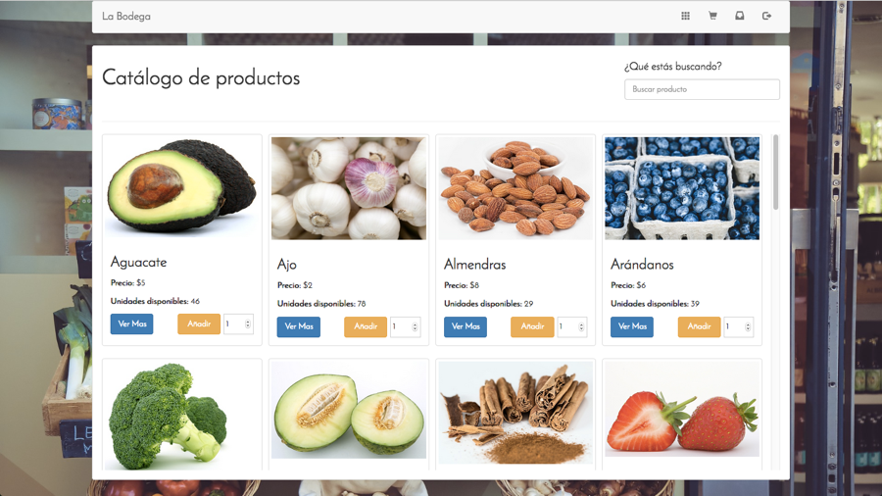

4. El catálogo de productos debe contar con un buscador en el que se filtren los productos mostrados por nombre, a medida que se introduzcan caracteres en el buscador. Sólo los productos que contengan el texto de búsqueda pueden aparecer en el catálogo.

5. Al hacer click en el botón Ver Mas de cada producto, se debe ampliar la información del mismo una vista detallada.

6. Al hacer click en el botón Añadir de cada producto, se deben añadir al carrito de compras el número de ítems de ese producto que se indica en el campo de texto al lado del botón. Inmediatamente esto ocurra, debe aparecer una notificación en la barra de navegación indicando que un producto se ha añadido al carrito; dicha notificación debe ser un número que indique el total de productos en el carrito.

7. Después de añadir items al carrito de compra, al acceder por medio de la barra de navegación a la vista del pedido, se deben ver todos los ítems añadidos en una lista, donde se muestra la imágen pequeña del producto, su nombre, las unidades ordenadas, y el subtotal, que se obtiene de multiplicar el precio individual del producto por las unidades ordenadas. También se debe mostrar el total de la compra producto de sumar los subtotales de todos los productos.

8. Al hacer click en el botón Pagar, se debe regresar al catálogo, y se debe vaciar el carrito de compras, actualizando las unidades disponibles de cada producto en la base de datos, restándole las unidades del pedido pagado.

Una vez finalices el proyecto, comprime la carpeta con los archivos y súbela al curso. Ten presentes los siguientes pasos para completar este último requerimiento, de la manera adecuada:   
  
Instrucciones para la **entrega**

1. En una carpeta guarda tu proyecto y todos los recursos que consideres necesarios para su funcionamiento. Demás, guarda un archivo **github_url.txt** que contenga la URL de tu proyecto versionado en el repositorio.   
   Recuerda que haciendo uso de Git Hub podrás crear tu portafolio de aplicaciones web.
2. Utiliza la siguiente estructura para nombrar la carpeta Zip que entregarás pues nos permitirá identificarte: **NombreDelCurso_PrimerNombre_PrimerApellido.zip**
3. Para subir el Zip al curso:
   * Accede a la página **Evaluación final.**
   * Haz clic en **Añadir envío.**
   * Agrega una descripción en la sección **Texto en línea** y adjunta la carpeta comprimida en la sección **Envíos de archivo.**
   * Haz clic en **Guardar cambios.**